|  |
| --- |
|  |
| Sensor Board使用手册 |
| 小脚丫STEP |
|  |
| **STEP** |
| **2017/6/10** |

|  |
| --- |
|  |

**Sensor Board使用手册**

目录

1. 概述 3

2. 产品布局与元件 3

3. 硬件原理图 4

3.1 LED点阵驱动电路 4

3.2 MPU6050驱动电路 5

3.3 BH1750FVI驱动电路 5

3.4 DS18B20Z驱动电路 6

3.5 红外对管驱动电路 6

3.6 W25Q64BVSSIG Flash驱动电路 7

3.7 PCIE接口电路及引脚说明 7

4. 使用说明 8

4.1 硬件管脚分配 8

4.2 FPGA DEMO程序 8

5. 版本信息 10

# 1. 概述

STEP Sensor Board是小脚丫团队推出的以STEP FPGA为核心的PCIE系列扩展模块之一，板上集成了多种传感器，如六轴陀螺仪/加速度计MPU6050，高达16位精度的环境光传感器BH1750FVI，温度传感器DS18B20Z、一个红外对管以及16*8LED点阵。

板卡采用STEP PCIE接口，可插入具有PCIE插槽的板卡进行使用，如PCIE Baseboard for Arduino和PCIE Baseboard for RPi，并且可兼容多种核心板卡进行使用。

# 2. 产品布局与元件

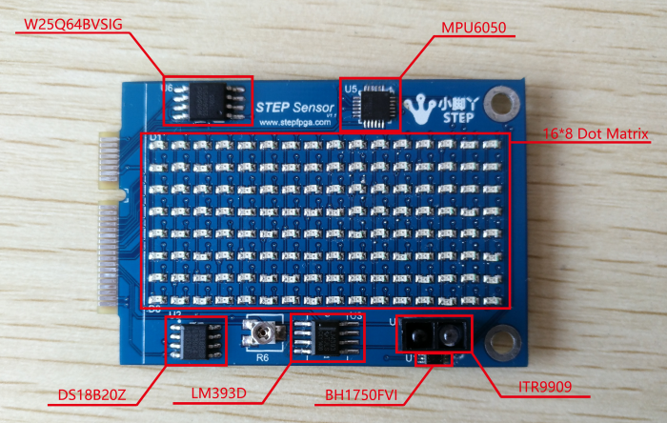

图2-1板卡资源

板卡上主要包含:

* 环境光传感器BH1750FVI， 是一个I2C接口的16位高精度数字式环境光传感器，无需外部接ADC进行采集，另外其功耗很低，被广泛的应用在诸如数码相机，手机等数码产品上。
* 温度传感器，选用了Dallas半导体的DS18B20Z，是一个单总线、12位进度的数字式温度传感器，输入电压为3.0V~5.5V，比较灵活，工作温度可在-55摄氏度~125摄氏度之间，可满足我们日常使用的需求。
* 姿态传感器选用了Invensense的MPU6050，是一个I2C接口的6轴重力加速度计，封装采用QFN24贴片封装，可满足使用需求。
* 红外传感器采用了台湾亿光电子的ITR9909，是集成了红外发射管与接收管为一体的红外传感器，并且我们使用了TI的LM393电压比较器进行结果输出，保证了距离判定的稳定性。
* LED点阵由于小脚丫STEP FPGA的管脚充足，可直接连接在管脚上，便于进行驱动。

# 3. 硬件原理图

#### **3.1 LED点阵驱动电路**

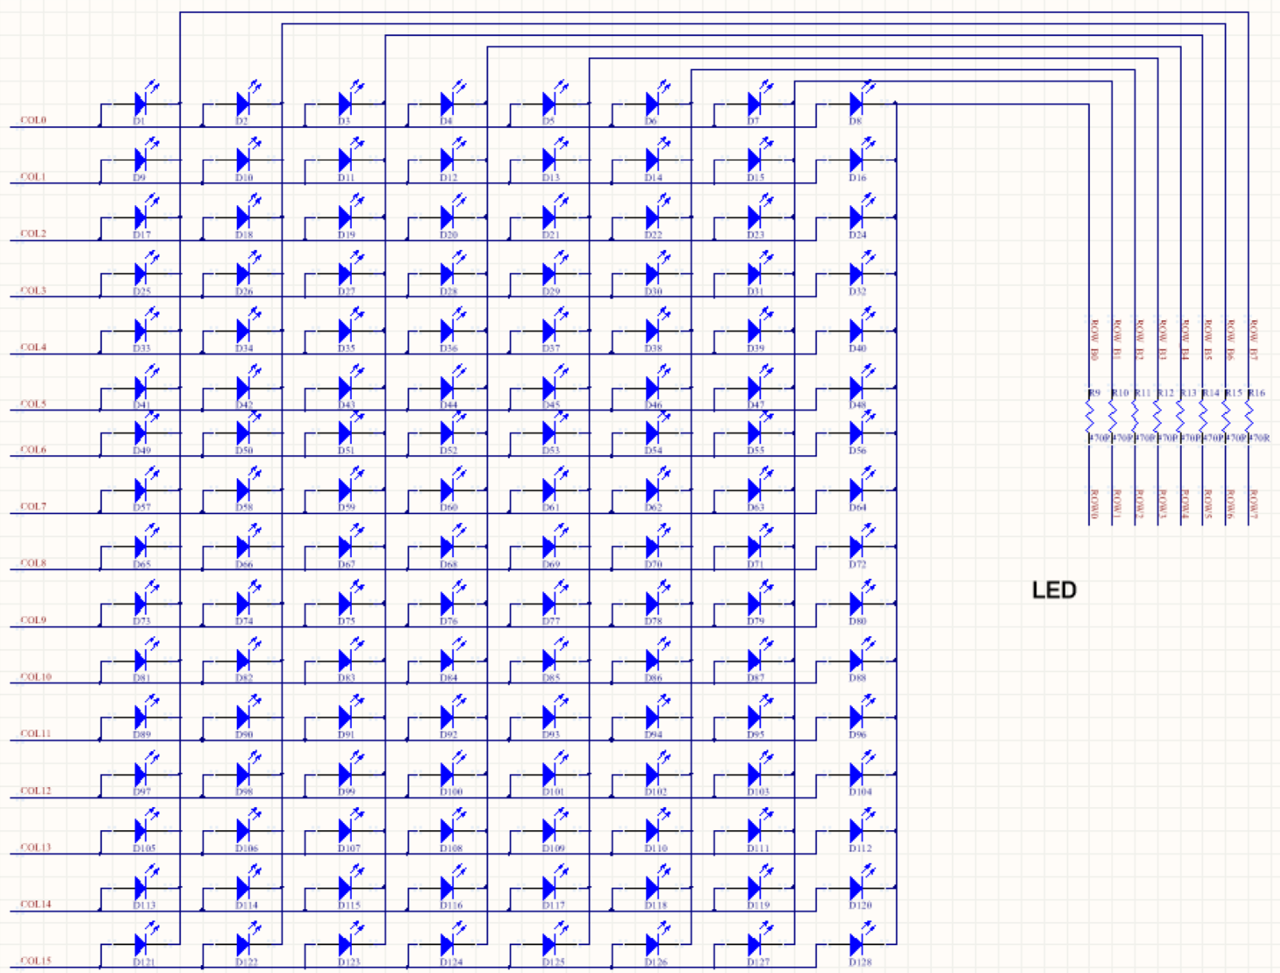

#### **3.2 MPU6050驱动电路**

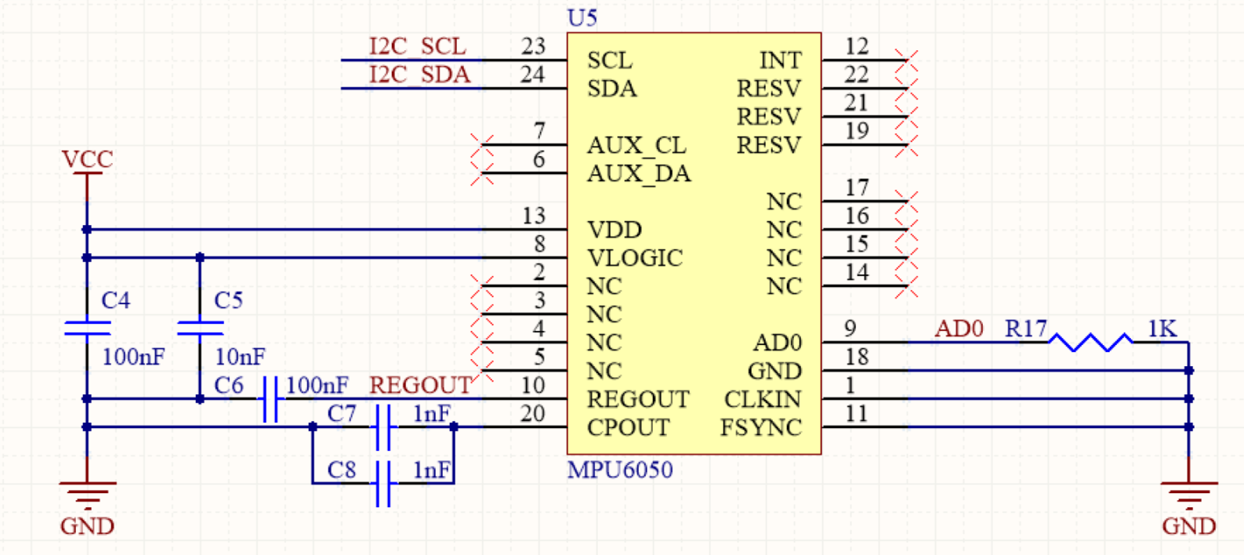

#### **3.3 BH1750FVI驱动电路**

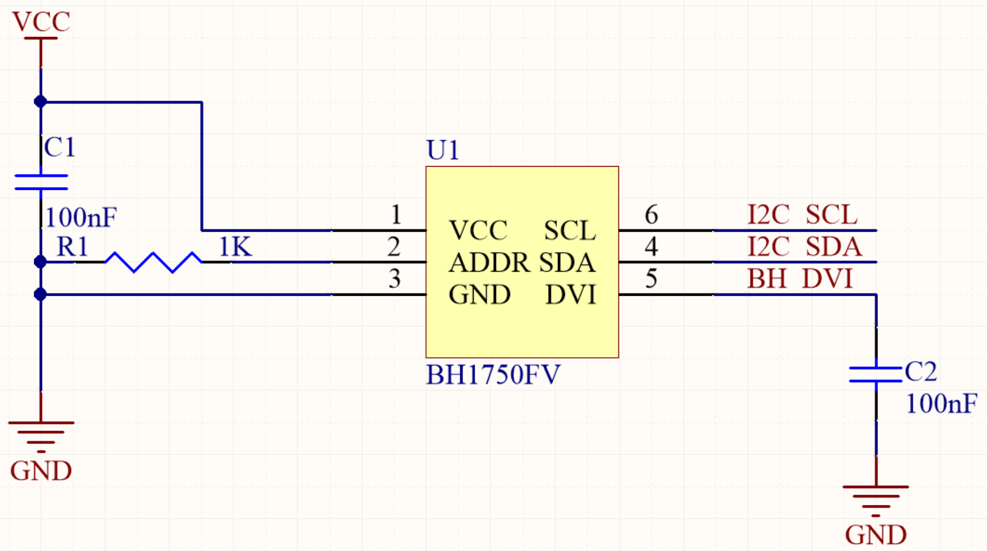

#### **3.4 DS18B20Z驱动电路**

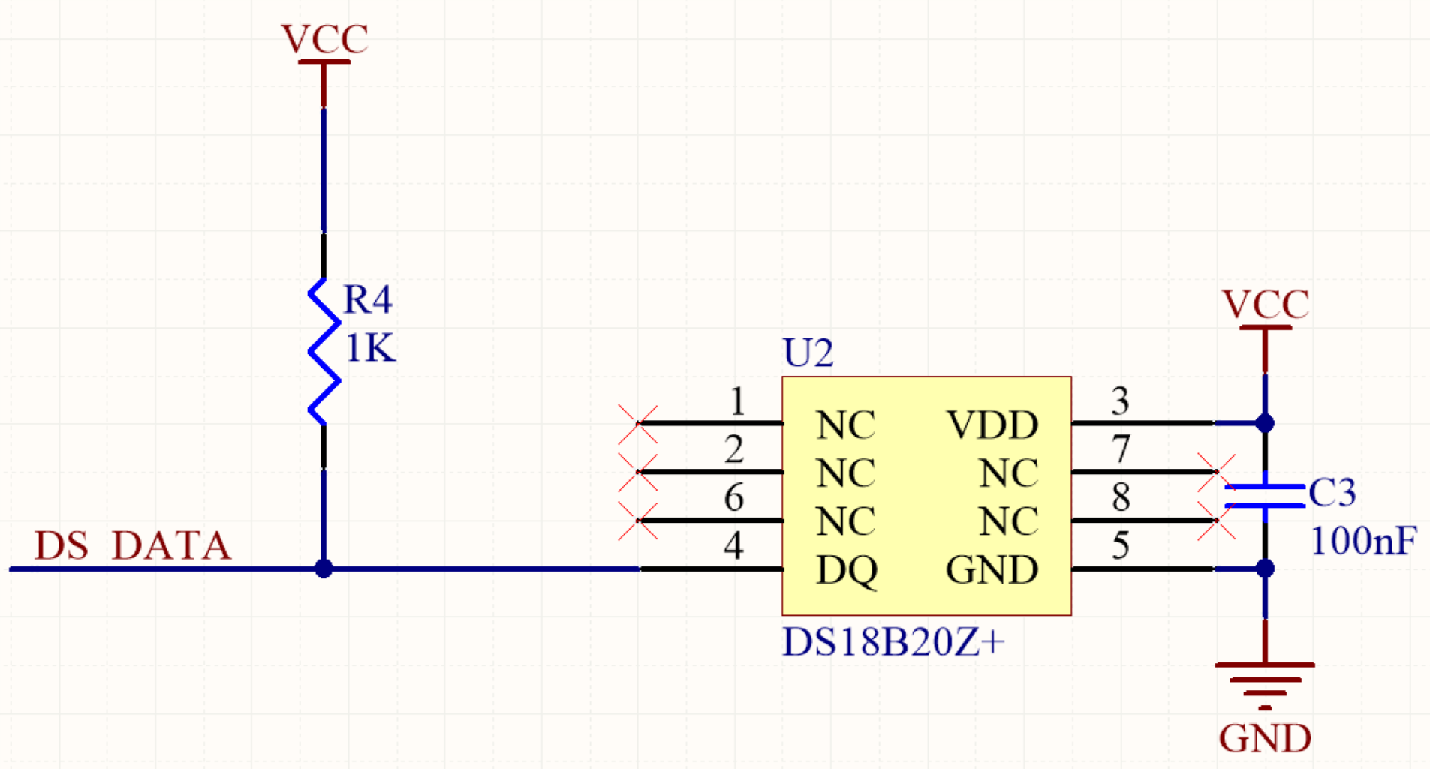

#### **3.5 红外对管驱动电路**

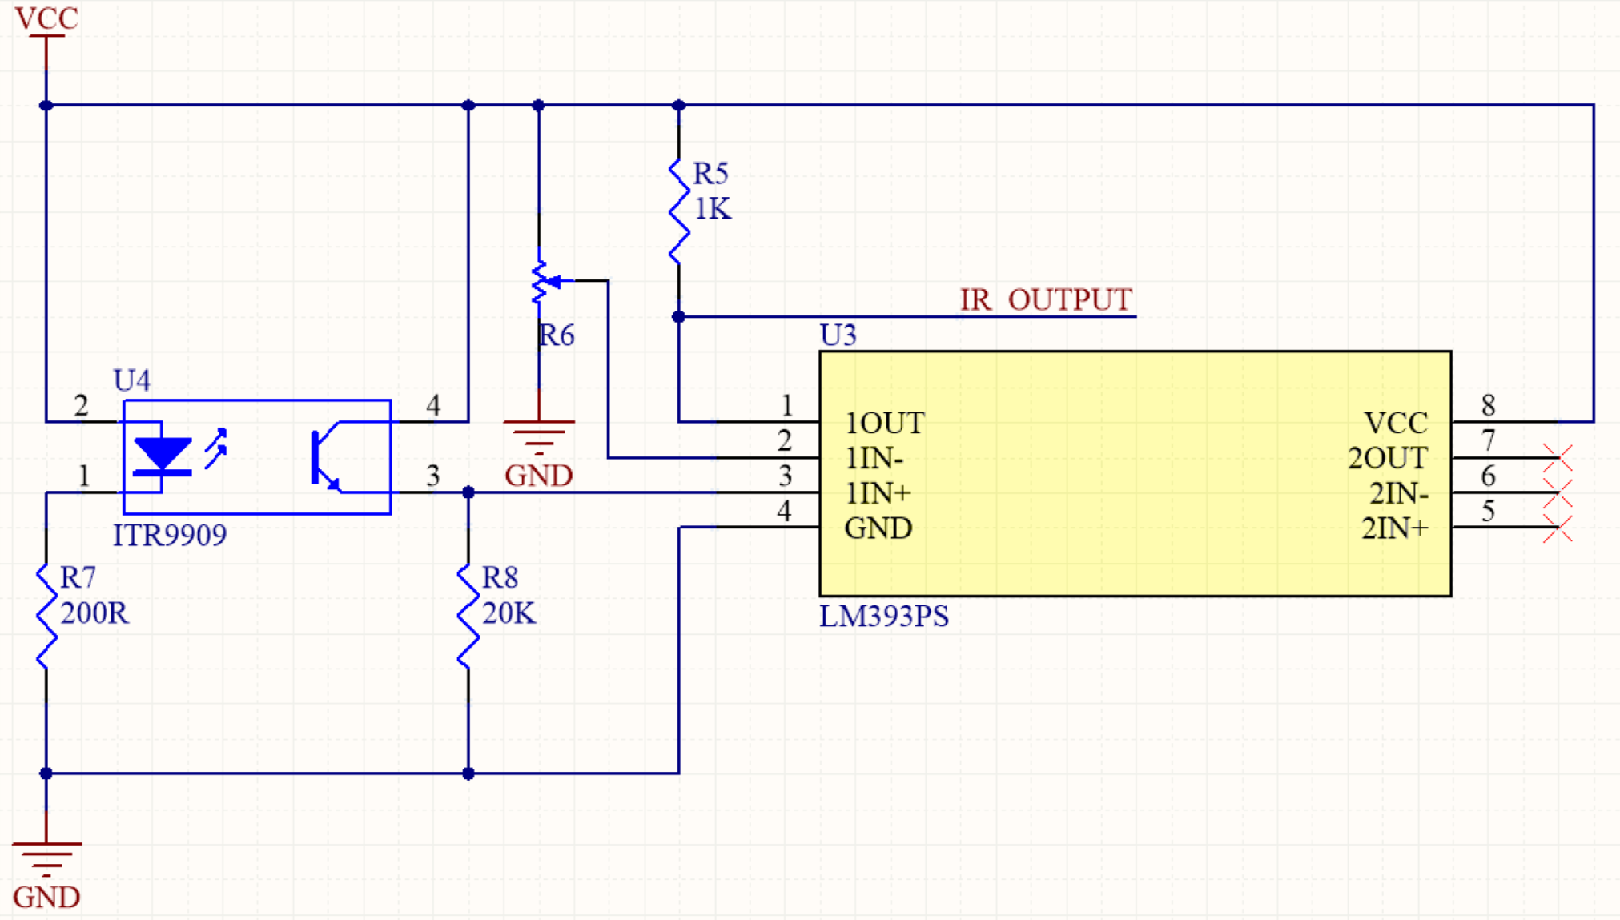

#### **3.6 W25Q64BVSSIG Flash驱动电路**

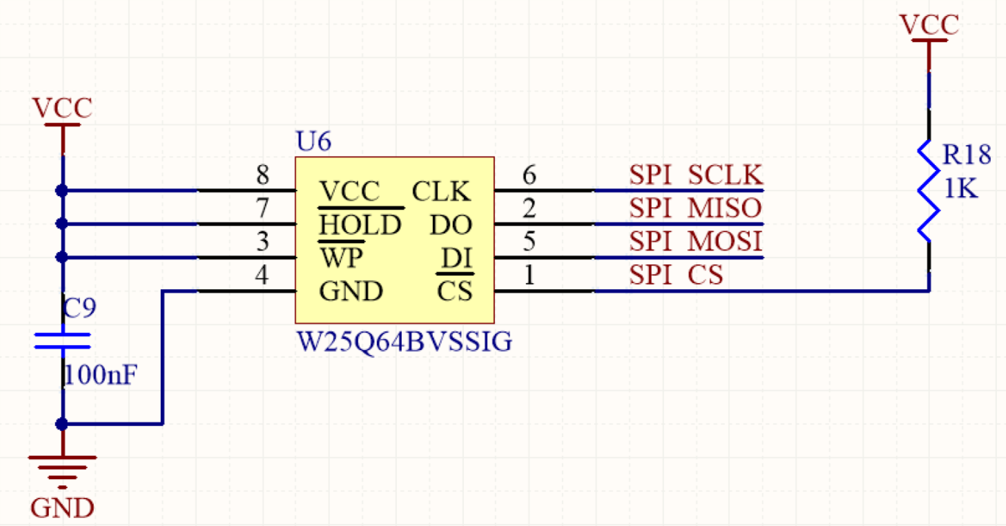

#### **3.7 PCIE接口电路及引脚说明**

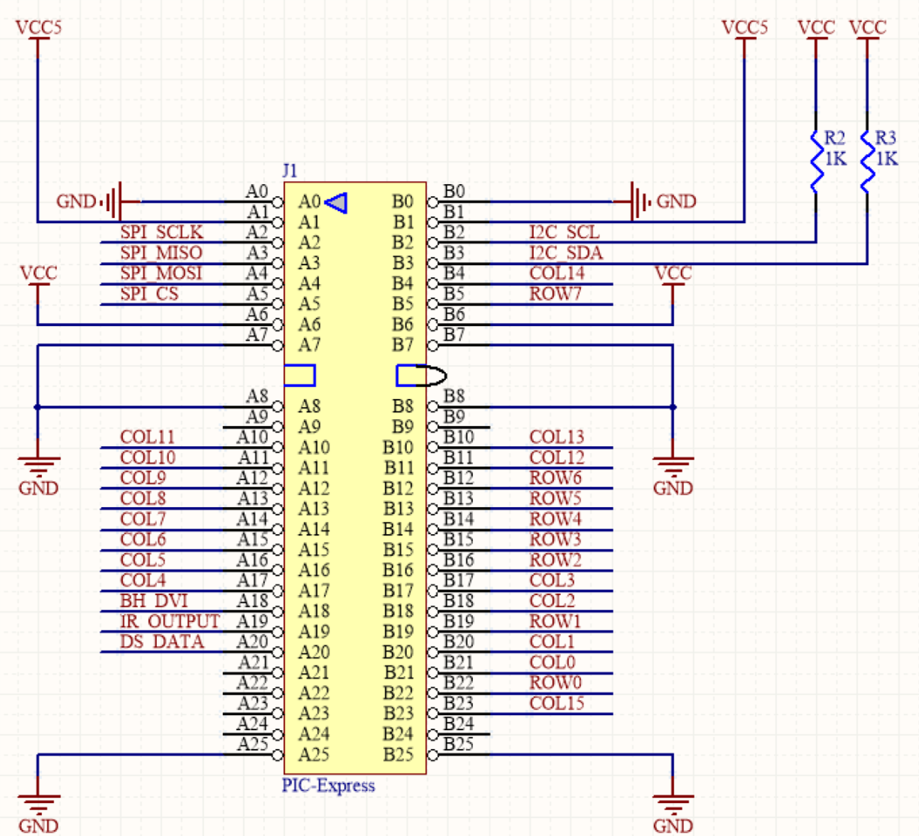

该接口为miniPCIE接口，为小脚丫PCIE系列子卡通用子卡接口。

# 4. 使用说明

## **4.1 硬件管脚分配**

管脚分配表如下图所示，根据使用核心板卡不同，管脚分配也就随之不同：

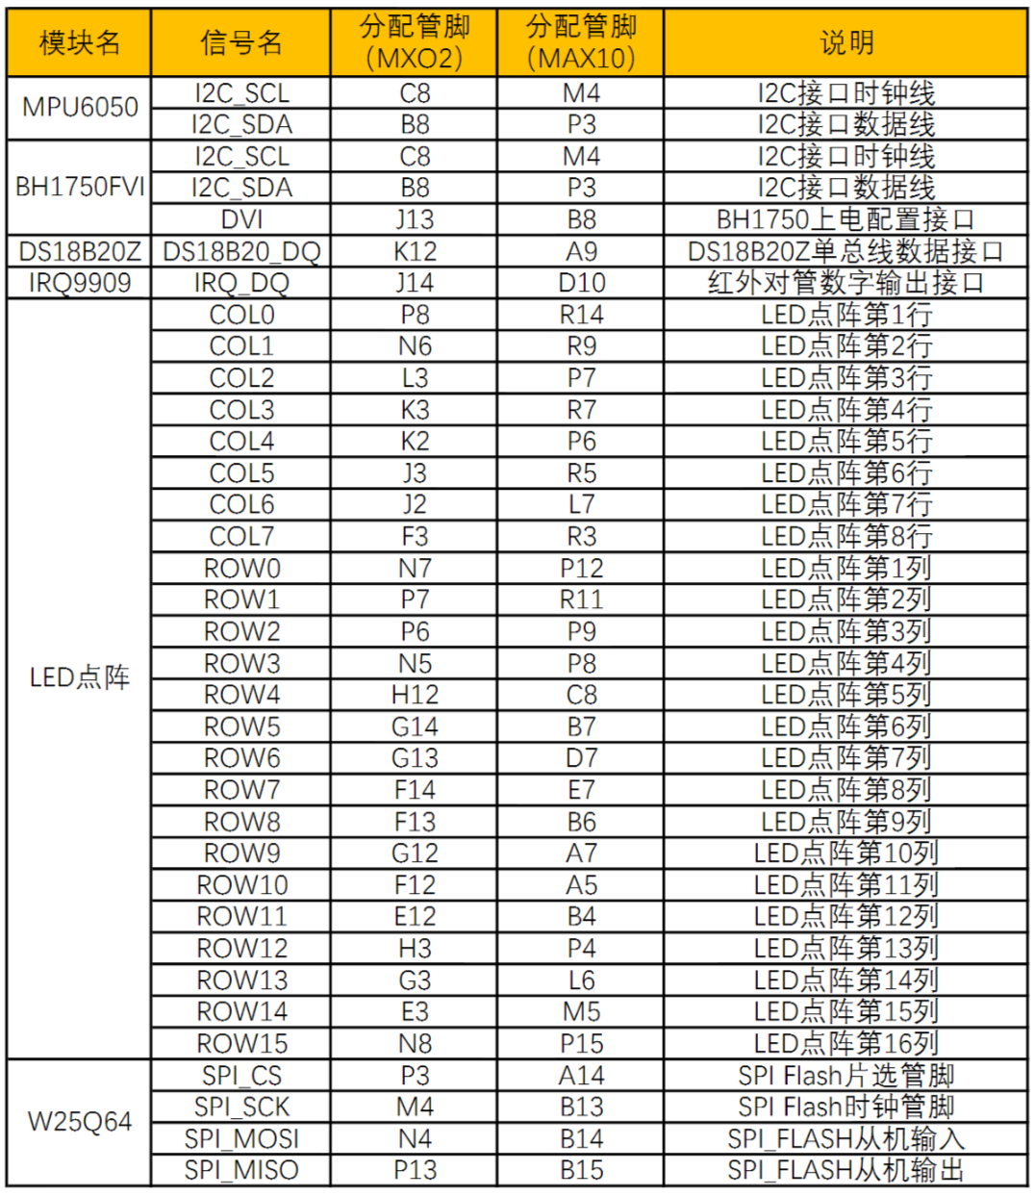

## **4.2 FPGA DEMO程序**

#### 4.2.1 平衡球&温度采集&红外开关

**·实现功能：**

1. **通过MPU6050采集回数据，确定板卡姿态，让显示在LED点阵上的光标随板卡姿态进行移动；**
2. **温度采集并显示在数码管上。**
3. **红外开关控制LED亮灭。**

**·程序框图：**

SCL

Module：

Mpu6050接口

Module：

Mpu6050

数据处理

SDA

姿态数据

CLK

坐标数据

RST

Col[7:0]

Row[15:0]

Module：

LED点阵驱动

点阵显示

CLK

Module：

DS18B20接口

Module：

DS18B20

数据处理

### 

温度数据

ONE_WIRE

RST

### 

数码管显示

Segment1[8:0]

Segment2[8:0]

Module：

数码管驱动

### 

IR

LED[7:0]

=

Top Module

#### 4.2.2环境光测量

SCL

Module：

环境光

数据处理

Module：

BH1750FVI接口

光控灯

RGB_LED[5:0]

环境光数据

SDA

CLK

RST

DVI

Module：

LED点阵驱动

Module：

数码管驱动

Col[7:0]

Row[15:0]

Segment1[8:0]

Segment2[8:0]

Top Module

# 5. 版本信息

|  |  |  |
| --- | --- | --- |
| **版本编号** | **修改日期** | **修改** |
| V1.0 | 2017/6/7 | 初始版本 |
| V1.1 | 2017/6/12 | 修改程序框图 |
|  |  |  |